Zonas disparejas: unas con el perfil D y otras con B muy grandes apesar de estar deshabilitada la opción de incluir los perfiles b/p

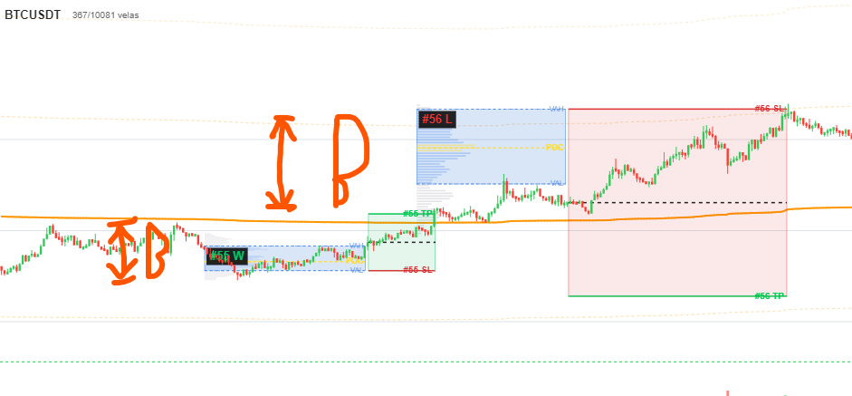
Es un perfil B pero en el área donde dibuja el perfil (entre timestamps), hay muy pocas velas. Pareciera que el perfil lo hace hasta velas más adelante pero el dibujo no lo muestra

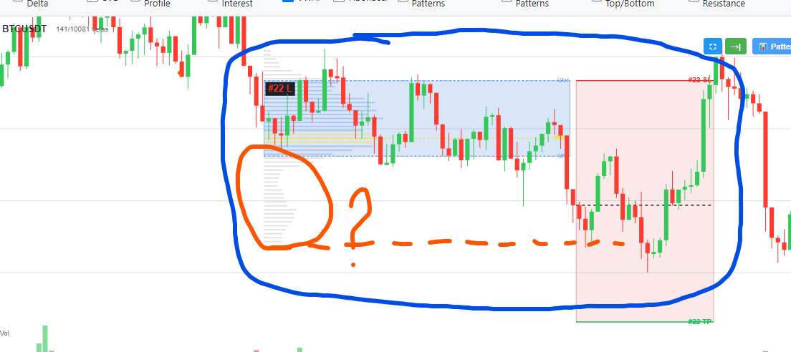
El perfil debería ser todo lo que está en el recuadro azul para que cuadre con el perfil dibujado.

Otra opción que se me ocurre pueda estar pasando es que al escapar del área de valor hacia abajo (la entrada la hizo 1 vela tarde), la app trunca el dibujo del volume profile y en donde debería ir el resto del perfil, dibujó el rectángulo del trade y por eso se ve discrepante. Sin embargo, si es así, los datos para armar el perfil por debajo del área de valor no existirían al momento del breakout así que esa área de valor que vemos tampoco concordaría.

Acá ocurre lo mismo, hay partes del perfil que se dibujan sin que haya velas en la distancia longitud horizontal del perfil:

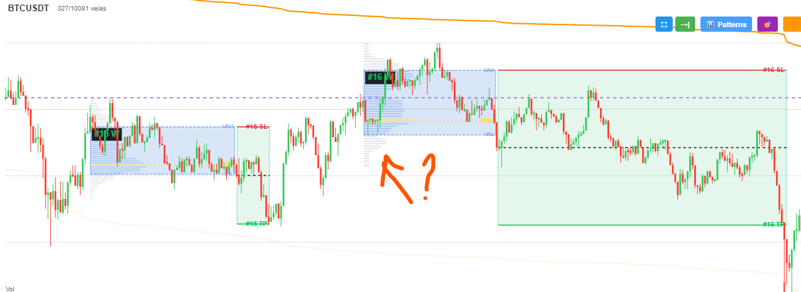
En este caso pasa lo mismo:

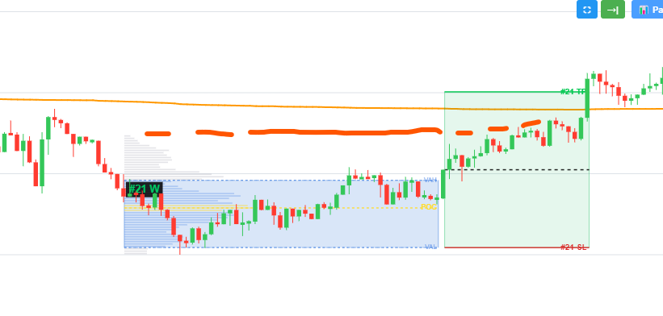
En esta sí identificó correctamente el perfil tipo D pero para que lo haya identificado tiene que haber tomado en cuenta velas después del final del rectángulo azul

